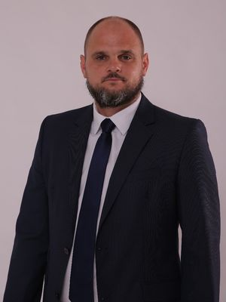 | Путинцев Вадим Сергеевич  Должность: Исполняющий обязанности Главы города Инкерман  Дата и место рождения: 2 ноября 1985 года в г. Нижневартовске, Тюменской области.  Контакты: рабочий телефон: +7(8692)72-20-26; e-mail: ma_inkerman@mail.ru  Образование: высшее, Российский государственный университет физической культуры, спорта и туризма г. Москва. по специальности "физическая культура и спорт".  Мастер спорта России по волейболу.  Трудовую деятельность начал в 2002 году в город Нижневартовске. С 2003 по 2014 год работал в сфере физической культуры и спорта. с 5 октября 2016 года и по настоящее время - заместитель председателя Инкерманского городского Совета  Общественная деятельность: Координатор Всероссийского проекта "Детский спорт" в городе Севастополе с 2016 по 2018 год. Председатель общественного Совета в городе Севастополе Всероссийского проекта "Народный контроль" с 2019 года по настоящее время.  Партийная принадлежность: Член партии «Единая Россия»  Женат, трое детей
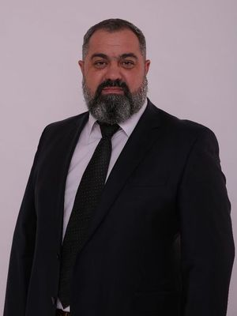 | Демченко Родион Иванович  Дата и место рождения: 14 июня 1976 года в г. Хадыженск, Краснодарского края.  Контакты: рабочий телефон: +7(8692)72-60-00; e-mail: ma_inkerman@mail.ru  Образование: высшее, с 1995 по 1999г. обучался в Харьковском государственном техническом университете строительства и архитектуры по специальности «Оборудование химических производств, предприятий строительных материалов».  Капитан запаса.  Трудовую деятельность начал в 1999 году в Севастополе, с 2003 по 2014 год работал на должности директора частного предприятия.  В 2009 году был назначен начальником штаба Севастопольского казачьего союза «Русь». С 2010 по 2014 год – депутат Инкерманского городского Совета VI созыва от партии «Русский блок». В 2014 году избран депутатом Инкерманского городского Совета I созыва, с 2015 года по 2023 год исполнял полномочия Главы города Инкермана.  Общественная деятельность: Принимал активное участие в становлении органов местного самоуправления города Севастополя. Непосредственно участвовал в разработке изменений в законодательство Севастополя о местном самоуправлении.  Партийная принадлежность: без партийный  Женат, трое детей
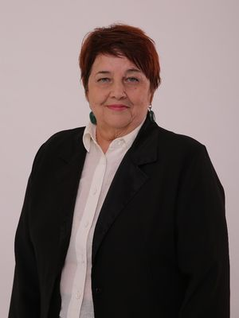 | Абакшина Людмила Викторовна  Дата рождения: 24 мая 1954 года  Образование: высшее, Кишиневский государственный университет, библиотековедение и библиография  Место работы в настоящее время: Заведующая библиотекой-филиалом № 16ГБУК г. Севастополя «РИБС» в городе Инкерман  Партийная принадлежность: Член партии «Единая Россия»
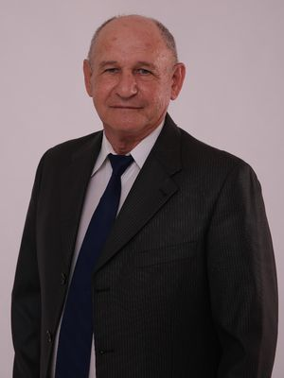 | Бардин Вячеслав Александрович  Дата рождения: 6 января 1951 года  Образование: высшее, Севастопольский приборостроительный институт  Место работы в настоящее время: тренер по боксу в СШ №7 города Севастополя
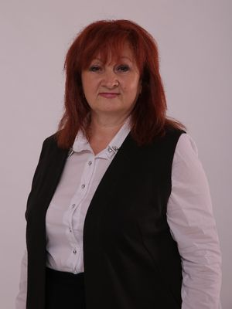 | Волкова Елена Витальевна  Дата рождения: 16 июня 1962 года  Образование: среднее  Место работы в настоящее время: ИП Волкова  Партийная принадлежность: Член партии «Единая Россия»
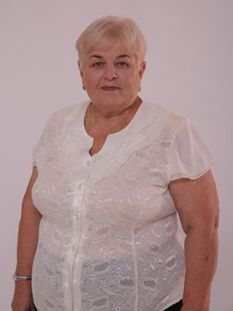 | Губко Светлана Степановна  Дата рождения: 12 февраля 1951 года  Образование: среднее  Место работы в настоящее время: пенсионер  Партийная принадлежность: Член партии «Единая Россия»
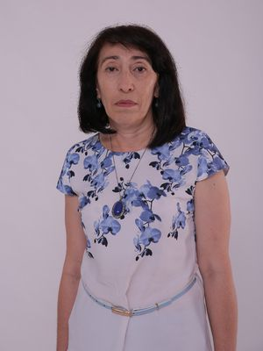 | Дегирменджи Гайде Синаверовна  Дата рождения: 8 июня 1967 года  Образование: Высшее, андижанский государственный медицинский институт по специальности "лечебное дело"  Место работы в настоящее время: ГБУЗС "ГОРОДСКАЯ ИНФЕКЦИОННАЯ БОЛЬНИЦА" города Севастополя  Партийная принадлежность: Член партии «Единая Россия»
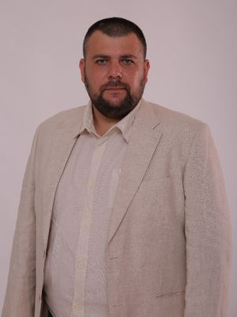 | Жуков Максим Анатольевич  Дата рождения: 8 апреля 1986 года  Место работы в настоящее время: ФГАОУ ВО "Севастопольский государственный университет", старший преподаватель  Партийная принадлежность: Член партии «Единая Россия»
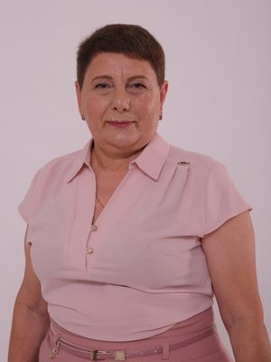 | Конышева Гаяне Петросовна  Дата рождения: 27 апреля 1962 года  Образование: высшее, симферопольский государственный университет им. М.В.Фрунзе по специальности филолог, преподаватель русского языка и литературы  Место работы в настоящее время: Начальник отдела кадров ГБУЗ С «Городская больница № 9»
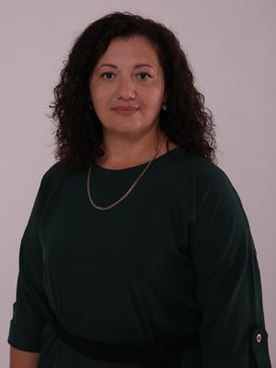 | Першина Екатерина Владимировна  Дата рождения: 8 июня 1985 года  Место работы в настоящее время: ГБОУ города Севастополя "СОШ №28", учитель  Партийная принадлежность: Член партии «Единая Россия»

